Relación 1 de la unidad 3

Nota: para la realización de los ejercicios utiliza los métodos alert(), confirm y prompt del objeto window. Si es necesario utiliza el método write del objeto document

- Desarrolla una pagina web que se llame ejer3_1.html que lea un numero entero positivo y escriba en el documento la tabla de multiplicar de ese numero.

- Haz una página web con JavaScript que te escriba en una tabla de tres columnas todas las letras del abecedario. Llámalo ejer3_2.html

- Crea un script que se llame ejer3_3.html que sea una modificación del ejercicio de la tabla de multiplicar y que te muestre el resultado en una tabla.

Por ejemplo si escribimos el número 7 la salida generada será la siguiente:
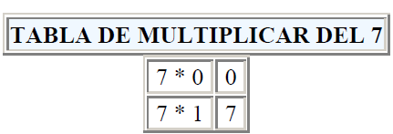
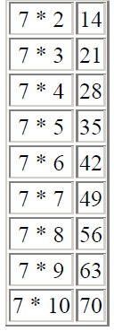

- Busca información en Internet de cual es la sintaxis del for, modifica el ejercicio anterior utilizando for. Llamalo ejer3_4.html
- Realiza el ejercicio anterior, pero guardando el script en un fichero llamado multiplicar.js , vincula este fichero con el archivo ejer3_6.html .

- Explica con tus palabras que es lo que entendemos por el objeto window y el document.

- Busca información en internet de cómo se desactiva código javascript en el navegador Chrome.

